附件1：
心理测量操作说明
第一步：登陆心理中心网站，http://www.xlzx.zju.edu.cn
第二步：点击“心理测试”
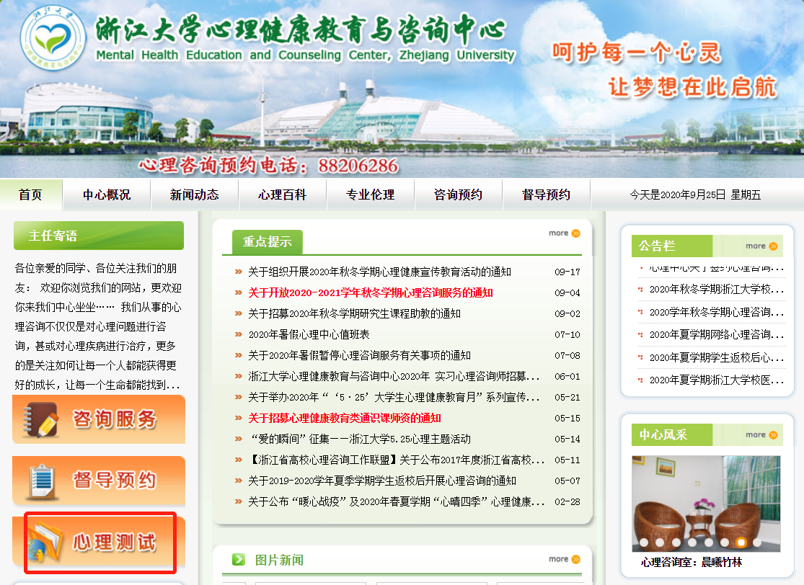
第三步：登陆“统一身份认证”（新生账号无需激活，用户名和密码与新生服务网一致：用户名为学号，初始密码为身份证后六位；若前期修改过密码，则以修改后密码为准。）

第四步：完善个人资料
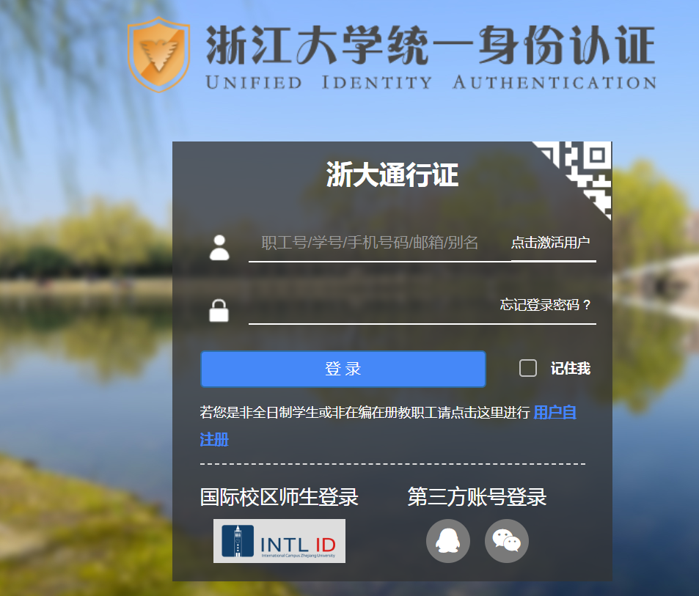
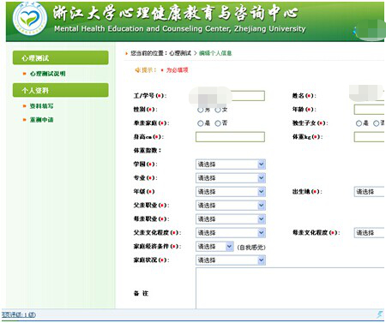

第五步：进入测试
本次测验一共包含四份问卷：BDI（约需5—10分钟），危机风险评估表（约需2分钟），BAI（约需5—10分钟），MMPI（约需40—60分钟）。您可以一次全部做完，也可以分次完成（同一份量表必须一次完成，长时间不点击，需要重新登录后再做）。完成这些问卷后，电脑将自动显示你的测试结果。

你所有的个人资料都将严格保密，谢谢合作！

第六步：完成测试

